№ | Отчет о проведенных антинаркотических мероприятиях, организованных в Хоперском сельском поселении Тихорецкого района за октябрь 2022 года |  |  |  |  | Краткая характеристика проведенного мероприятия, оценка качества
 | Наименование антинаркотического мероприятия, охват участников | Применение средств технического обучения (презентация, видеороликов, интернет - ресурс) | ФИО специалистов (должность) принявшего участие в проведении мероприятия | Дата, время и место проведённого мероприятия | ФИО ответственного лица, контактный телефон
1. | "Мы сильные и ловкие» -  Игровая программа.  Охват-6 человек | - | - | 06.10.2022  15:30  МКУК «СДК Хоперского СП ТР»  Ст. Хоперская, ул. Школьная, д. 3 | Директор  Мишенчук Любовь Васильевна  92-1-91 | 6 октября в Доме культуры станицы Хоперской была проведена игровая программа «Мы сильные и ловкие» для молодежи Хоперского сельского поселения.  Ребята принимали активное участие в данном мероприятии им были предложены занимательные конкурсы с бегом, прыжками, эстафеты с мячами, кеглями и обручами, где они смогли проявить свои спортивные, умственные способности. Спортивный задор и желание добиться победы для своей команды захватывали детей настолько, что они не замечали происходящего вокруг. Все старались изо всех сил прийти к финишу первыми.
2. | « Сообщи где торгуют смертью» - акция, раздача информационного материала  Количество участников–  15 человек | Листовки | - | 19.10.2022  13:00  МКУК «СДК Хоперского СП ТР»  Ст. Хоперская, ул. Школьная, д.3 | Директор  Мишенчук  Любовь Васильевна  92-1-91 | 19 октября в ходе проведения акции, связанной с предотвращением незаконного потребления и оборота наркотических средств и психотропных веществ, молодежи и жителям станицы были розданы листовки с номером телефона довер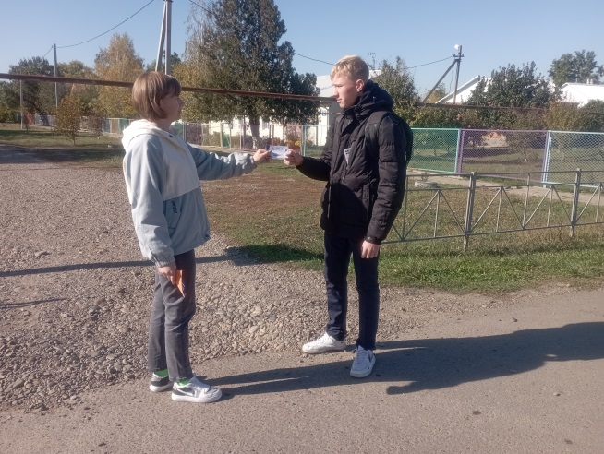я.
3. | "Олимпийские чемпионы России- пример для молодежи» -  познавательная программа.  Охват-9 человек | Презентация,  интернет -ресурс |  | 21.10.2022  15:30  МКУК «СДК Хоперского СП ТР»  Ст. Хоперская, ул. Школьная, д.3 | Директор  Мишенчук  Любовь Васильевна  92-1-91 | 21 октября в Доме культуры станицы Хоперской была проведена познавательная программа "Олимпийские чемпионы России- пример для молодежи» для воспитанников КЛО "Атлант" и КЛО "Фантазия".  Целью мероприятия было расширить представление ребят об истории отечественного спорта; формировать положительную нравствнную оценку спортивных достижений страны, позитивное отношеие к героям отечественного спорта; побуждать к участию в спортивных кружках, секциях.  Ребята активно принимали участие в данном мероприятии: отвечали на вопросы, рассказывали о своих любимых спортсменах и любимых видах спорта.  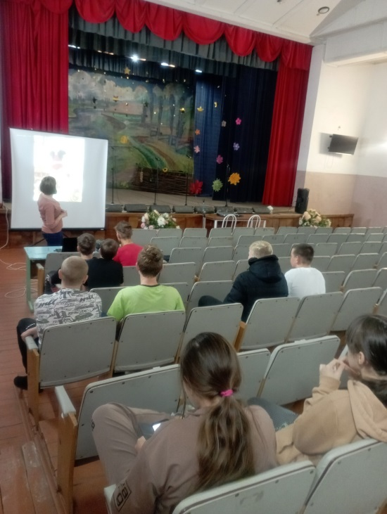

Председатель антинаркотической комиссии
Хоперского сельского поселения
Тихорецкого района С.Ю. Писанов

